PREAMBULE - REVIT / MODELE ANALYTIQUE
L'objet de cette production est dans un premier temps de découvrir les possibilités du modèle analytique dans REVIT
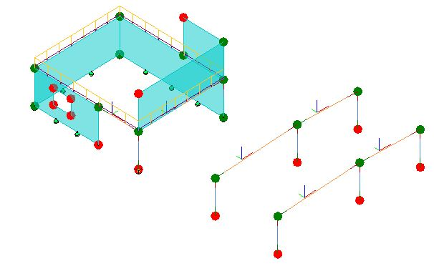
- les objets analytiques,
- le réglage des vues analytiques,
- les paramètres de structure (condition d'appui, combinaisons de charges, modélisation des charges),
- Comportement du modèle analytique (gestion des ouvertures, paramètres d'affichage),
- réglage du modèle analytique pour un export "réussi"
- Mappage des sections,
- Export REVIT vers ARCHE Ossature...
Dans un second temps, nous créerons à partir de plan dwg un modèle dans REVIT Structure, puis nous l'exporterons sous ARCHE Ossature, effectuerons la descente de charges et l'exploitation des résultats (charges, plan armatures).
En fin, nous effectuerons une modification d'un élément de structure dans ARCHE, puis nous effectuerons une synchronisation vers REVIT.

ARBORESCENCE DES FICHIERS
